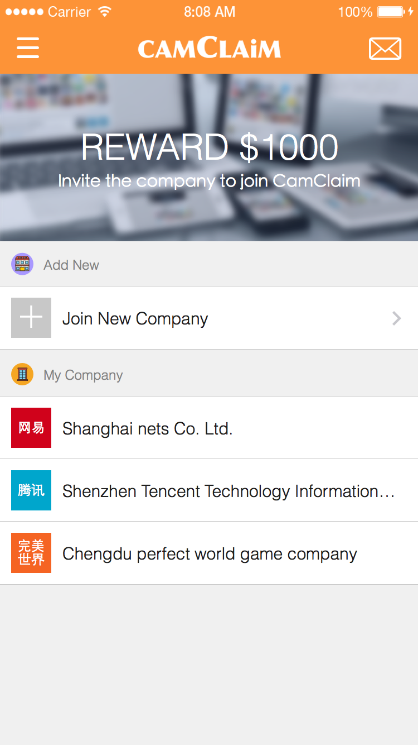

你已加入的公司

展示已加入公司

如未有加入公司,

(等待你加入公司)

Added Company

Enter Your company Name

改:

Find your company:

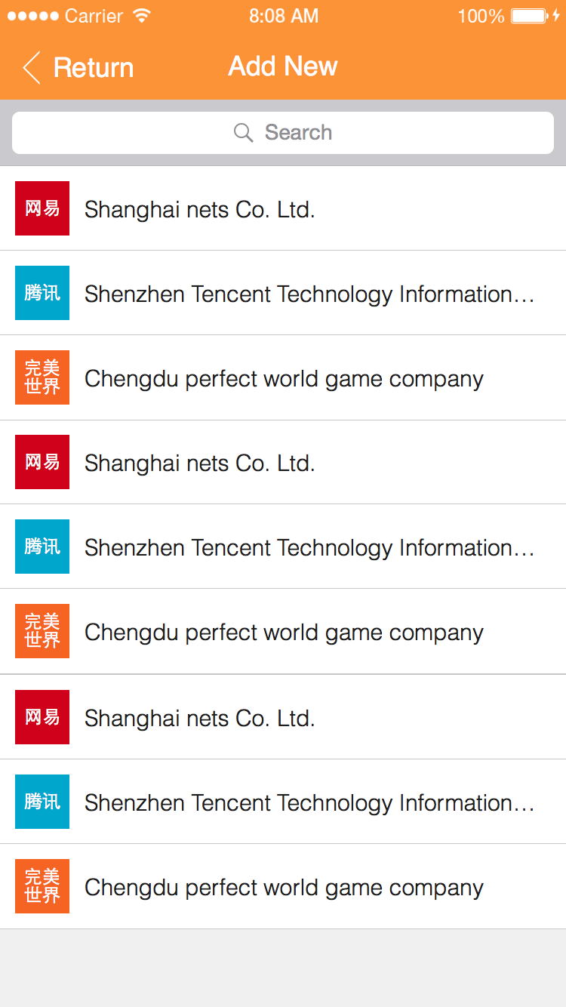

加入新公司流程有些问题，如果未有公司時這裏會是空白的，

選擇公司看下下面!



邀請公司加入

展示搜尋結果:

有符合公司名稱 ，選擇並點公司名稱去下一頁

或

沒有搜尋公司名稱，快來按邀請你公司加入

Search Result

Search

輸入你想加入的公司名稱



按下Confirm 之後彈出示窗 “已通知你所選擇的公司，正等侯回覆”

回主頁

Back

你的个人資訊

Confirm

XXX comapny

你希望加入的公司

Email

Mobile

Name